GUÍA DE INGLÉS

Name: | Grade: 4°A | Date: semana N° 12
¿QUÉ APRENDEREMOS?
Objetivo (s): OA13 - Escribir (por ejemplo: completar o responder preguntas), de acuerdo a un modelo y con apoyo de imágenes y vocabulario dado, textos tales como oraciones, invitaciones, emails y diálogos de tres o cuatro intercambios acerca de temas conocidos o de otras asignaturas.
Contenidos: Partes del cuerpo en inglés.
Objetivo de la semana: Identificar las partes del cuerpo en inglés.
Habilidad: Reconocer partes del cuerpo en una imágen.

¿Qué necesito saber?
Para comenzar necesitas saber de qué se trata la habilidad de Identificar y qué entendemos por Partes del cuerpo.

Entonces:

Identificar es: Reconocer o distinguir que determinada persona o cosa es la misma que se busca o se supone.
Entendemos por:

Las partes del cuerpo es todo lo que compone nuestro “cuerpo” valga la rebundancia, estas pueden ser externas; como brazos, piernas, nariz, pies, etc. O internas como estomago, cerebro, pulmones, etc.

PALABRA EN INGLES | SIGNIFICADO | COMO SE PRONUNCIA
Arm | Brazo | Arm
Ankle | Tobillo | Enkel
Eye | Ojo | Ais
Head | Cabeza | Jed
Foot | Pie | Fut
Neck | Cuello | Nek
Hand | Mano | Jand
Knee | Rodilla | Ni
Leg | Pierna | Leg
Mouth | Boca | Mauth
Elbow | Codo | Elbou
Shoulder | Hombro | Shoulders
Toes | Dedos del pie | Tous
Nose | Nariz | Nous

I.- Write the parts of the body in their correct location. (Escribe las partes del cuerpo en su locación correcta)

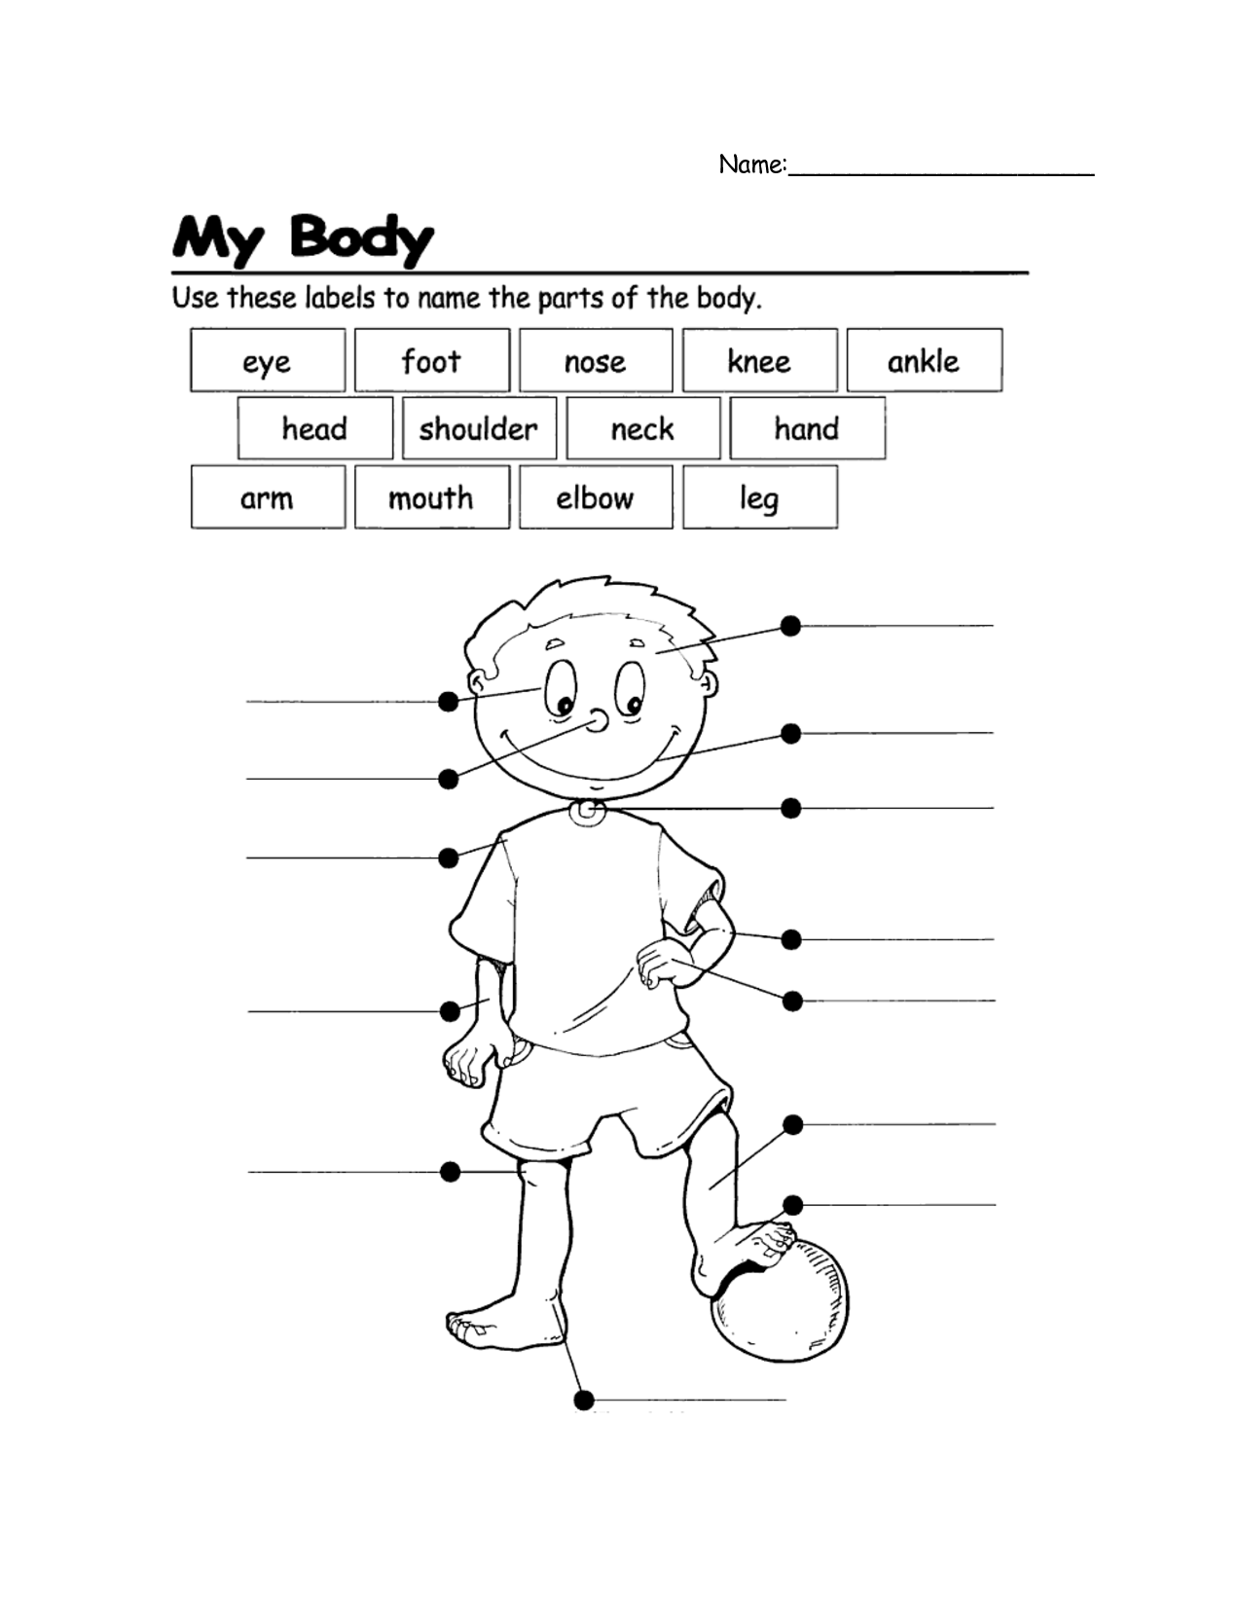

*Enviar foto de la guía desarrollada al whatsapp del curso y archivar en cuaderno.

GREAT JOB !

Autoevaluación o Reflexión personal sobre la actividad:
1.- ¿Qué fue lo más difícil de este trabajo? ¿Por qué?
…………………………………………………………………………………………………………………..

